Se define como el lenguaje de programación HTML y de la Web, no es complejo y se utiliza para programar el comportamiento de las páginas web, inventado por Brendan Eich en 1995, y se convirtió en un estándar ECMA en 1997. ECMA-262 es el nombre oficial de la norma. ECMAScript es el nombre oficial del lenguaje

*Sintaxis*; Debe llevar punto y coma al final de cada línea, compuesta de valores, operadores, expresiones, palabras reservadas y comentarios.

Los nombres pueden contener letras, dígitos, guiones y símbolos de dólar.

Los nombres deben comenzar con una letra

Los nombres también pueden comenzar con $ y _ (pero no vamos a utilizar en este tutorial)

Los nombres son mayúsculas y minúsculas (Y e Y son variables diferentes)

Las palabras reservadas (como palabras clave de JavaScript) no se pueden utilizar como nombres

*Variables;*

Se debe declarar la variable, después se debe asignar un valor

Var nombre; nombre = “Ariel”;

Se pueden dejar espacios como se ve en esta declaración var person = "Hege";

*Palabras reservadas*

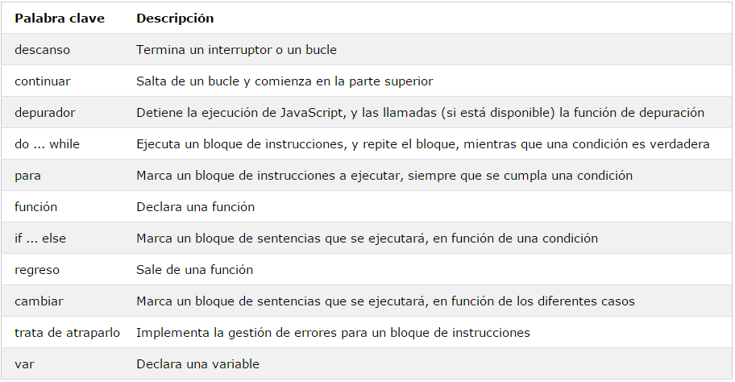

*Ciclos;*

if (*condition*) {  
    block of code to be executed if the condition is true}

if (hour < 18) {  
    greeting = "Good day";  
}

if (*condition*) {  
    block of code to be executed if the condition is true} else {   
    block of code to be executed if the condition is false}

if (hour < 18) {  
    greeting = "Good day";  
} else {  
    greeting = "Good evening";  
}

switch(expression) {  
    case n:  
        code block        break;  
    case n:  
        code block        break;  
    default:  
        code block  
}

switch (new Date().getDay()) {  
    case 0:  
        day = "Sunday";  
        break;  
    case 1:  
        day = "Monday";  
        break;  
    case 2:  
        day = "Tuesday";  
        break;  
    case 3:  
        day = "Wednesday";  
        break;  
    case 4:  
        day = "Thursday";  
        break;  
    case 5:  
        day = "Friday";  
        break;  
    case 6:  
        day = "Saturday";  
}

for (i = 0; i < cars.length; i++) {   
    text += cars[i] + "<br>";  
}

while (i < 10) {  
    text += "The number is " + i;  
    i++;  
}

Parseo;

En JavaScript hay 5 tipos de datos diferentes que pueden contener valores:

* cuerda
* número
* booleano
* objeto
* función

Hay 3 tipos de objetos:

* Objeto
* Fecha
* Formación

Y 2 tipos de datos que no pueden contener valores:

* nulo
* indefinido

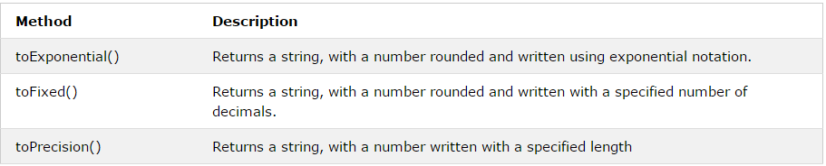

Date().toString()

